**BLUE TECHNOLOGY**



**Especificação de Requisitos de Sistema**

**MASSACHEF**

Carlos Henrique F. L. da Fonseca

Cleisson de Jesus Di Lauro

Luiz Guilherme Rodrigues

Keicila SIlva Marcial

**São Mateus**

**2018**

***Histórico de Revisões***

|  |  |  |
| --- | --- | --- |
| **Versão** | **Comentário** | **Data** |
| 1.0 | Descrição, especificação e diagramas de classe e caso de uso | 15/11/2018 |
|  |  |  |
|  |  |  |
|  |  |  |

**Sumário**

1. Objetivos deste documento 3

2. Requisitos de Sistema (Modelos) 3

2.1. Modelo: Casos de Uso 4

2.1.1. Lista de Casos de Uso 4

2.1.2. Lista de Atores 4

2.1.3. Diagrama(s) de Casos de Uso 5

2.1.4. Descrição de Casos de Uso 5

2.2. Modelo: Estrutural 19

2.2.1. Diagrama(s) de Classes 19

2.3. Modelo: Comportamental 20

2.3.1. Diagrama(s) de Sequência 20

2.4. Descrição de Atributos e Operações 28

3. Observações 30

***1. Objetivos deste documento***

Este documento visa apresentar os casos de uso com seus determinados atores, a distribuição das classes, seus respectivos atributos e métodos, os diagramas de pacotes, e relaç̃oes, e os diagramas de sequência.

***2. Requisitos de Sistema (Modelos)***

**2.1. Modelo: Casos de Uso**

***2.1.1. Lista de Casos de Uso***

|  |  |  |
| --- | --- | --- |
| Identificador | Caso de uso | Descrição |
| UC01 | Cadastrar produto | Inserir,alterar ou remover produto no cardápio |
| UC02 | Consultar produto | Consulta informações de produtos no cardápio |
| UC03 | Cadastrar fornecedor | Inserir,alterar ou remover fornecedor no sistema |
| UC04 | Consultar fornecedor | Consulta informações do de um determinado fornecedor |
| UC05 | Cadastrar funcionário | Inserir,alterar ou remover funcionário no sistema |
| UC06 | Consultar funcionário | Consulta informações de um determinado funcionário |
| UC07 | Cadastrar item no estoque | Inserir,alterar ou remover produto no Estoque |
| UC08 | Consultar itens no estoque | Verificar informações de itens no Estoque |
| UC09 | Registrar pedido | Realiza a solicitação de um pedido |
| UC10 | Consultar pedido | Realiza as operações alterar,exibir ou fechar o pedido |
| UC11 | Receber pagamento | Recebe um pagamento e credita ao caixa diário |
| UC12 | Realizar estorno | Estorno de um valor e realiza o débito no caixa |
| UC13 | Caixa diário | Realiza a inicialização e finalização do caixa |
| UC14 | Gerar relatório periódico de vendas | Gera o relatório durante um determinado período de tempo |

***2.1.2. Lista de Atores***

|  |  |  |
| --- | --- | --- |
| Identificador | Ator | Descrição |
| 1 | Caixa | Responsável na parte de pagamentos ao sistema |
| 2 | Garçom | Responsável de realizar gerenciar pedidos |
| 3 | Gerente | Responsável em gerir a empresa |

4

***2.1.3. Diagrama de Casos de Uso***

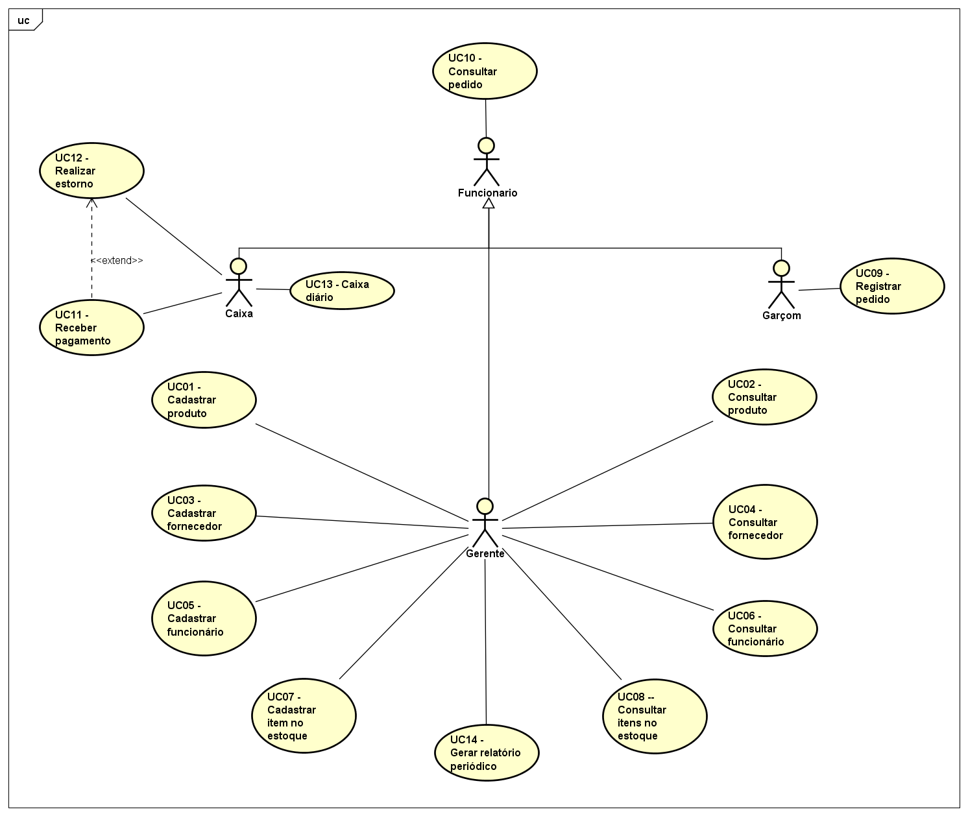

***2.1.4. Descrição de Casos de Uso***

**UC01 - Cadastrar produto**

**1. Objetivo:**

Especificar o ato de Cadastrar produto, que engloba as seguintes operações: Inserir, Alterar e Excluir.

**2. Lista de Atores:**

1 - Gerente.

**3. Pré-condição:**

1. O gerente deve ter realizado acesso como gerente ao sistema.

5

**4. Caminho básico:**

**4.1. Cenário Inserir:**

1. O Gerente solicita o acesso ao processo de “Inserir”;

2. O formulário de “Inserir” é apresentado com os campos: Nome e valor;

3. O Gerente preenche o formulário e confirma os dados;

4. O sistema verifica os dados do formulário buscando campos não preenchidos ou preenchidos incorretamente;

5. Dados informados são apresentados para validação e o Gerente confirma os dados;

6. O sistema cria um código único sequencial para o produto;

7. O sistema realiza o armazenamento dos dados.

**4.2. Cenário Alterar**

1. O Gerente solicita o acesso ao processo de “Alterar”;

2. O formulário de “Alterar” é apresentado;

3. O Gerente preenche o formulário, com as informações de busca: Nome ou código

4. O sistema busca o produto com o dado informado;

5. Os dados do produto cadastrado são apresentados em um formulário com os campos: nome e valor;

6. O Gerente faz as alterações e confirma os dados;

7. O sistema verifica os dados do formulário buscando campos não preenchidos ou preenchidos incorretamente;

8. Dados informados são apresentados ao Gerente para validação e o Gerente os confirma;

9. O sistema realiza o armazenamento dos dados.

**4.3. Cenário Excluir**

1. O Gerente solicita o acesso ao processo de “Excluir”;

2. O formulário de “Excluir” é apresentado;

3. O Gerente preenche o formulário, com as informações de busca: Nome ou código ;

4. O sistema busca o produto com a o dado informado;

5. O sistema pede a confirmação do Gerente para a exclusão;

6. O Gerente confirma os dados;

7. O sistema exclui o produto e realiza o armazenamento dos dados.

**5. Caminhos alternativos:**

**5.1. Cenário Inserir:**

5.1.1. Cancelamento:

O Gerente pode cancelar o processo a qualquer momento, e o sistema não salvará os dados.

5.1.2 Dados incorretos:

O sistema apresenta o erro ao Gerente e pede a correção.

6

**5.2. Cenário Alterar:**

5.2.1. Cancelamento:

O Gerente pode cancelar o processo a qualquer momento, e o sistema não salvará os dados.

5.1.2. Dados incorretos:

O sistema apresenta o erro ao Gerente e pede a correção.

5.2.3. Dados não encontrados:

O sistema informa que não foi encontrado nenhuma correspondência no banco de dados.

**5.3. Cenário Excluir:**

5.2.1. Cancelamento:

O Gerente pode cancelar o processo a qualquer momento, e o sistema não salvará os dados.

5.2.3. Dados não encontrados:

O sistema informa que não foi encontrado nenhuma correspondência no banco de dados.

**UC02 - Consultar produto**

**1. Objetivo:**

Especificar o ato de fazer uma consulta de produto.

**2. Lista de Atores:**

1 - Funcionário.

**3. Pré-condição:**

1. O Funcionário deve ter realizado acesso como Gerente, Caixa ou Garçom ao sistema.

**4. Caminho básico:**

1. O Funcionário solicita o acesso ao processo de “Consultar”;

2. O formulário de “Consultar” é apresentado com os campos: Nome, Código;

3. O Funcionário preenche o formulário, com as informações de busca: Nome ou código

4. O sistema busca o produto com o dado informado;

5. Os dados do produto cadastrado são apresentados em um formulário com os campos: nome e valor;

6. O Funcionário confirma o processo.

**5. Caminhos alternativos:**

5.1. Cancelamento:

O Funcionário te pode cancelar o processo a qualquer momento, e o sistema não salvará os dados.

5.2. Dados incorretos:

O sistema apresenta o erro ao Funcionário e pede a correção.

5.3. Dados não encontrados:

O sistema informa que não foi encontrado nenhuma correspondência no banco de dados.

7

**UC03 - Cadastrar fornecedor**

**1. Objetivo:**

Especificar o ato de Cadastrar fornecedor, que engloba as seguintes operações: Inserir, Alterar e Excluir.

**2. Lista de Atores:**

1 - Gerente.

**3. Pré-condição:**

1. O Gerente deve ter realizado acesso como gerente ao sistema.

**4. Caminho básico:**

**4.1. Cenário Inserir:**

1. O Gerente solicita o acesso ao processo de “Inserir”;

2. O formulário de “Inserir” é apresentado com os campos: Nome fantasia, logradouro, CNPJ, telefone, e-mail. ;

3. O Gerente preenche o formulário e confirma os dados;

4. O sistema verifica os dados do formulário buscando campos não preenchidos ou preenchidos incorretamente;

5. Dados informados são apresentados para validação e o Gerente confirma os dados;

6. O sistema cria um código único sequencial para o fornecedor;

7. O sistema realiza o armazenamento dos dados.

**4.2. Cenário Alterar**

1. O Gerente solicita o acesso ao processo de “Alterar”;

2. O formulário de “Alterar” é apresentado;

3. O Gerente preenche o formulário, com as informações de busca: Nome fantasia ou código

4. O sistema busca o fornecedor com o dado informado;

5. Os dados do produto cadastrado são apresentados em um formulário com os campos:Nome fantasia, logradouro, CNPJ, telefone, e-mail. ;

6. O Gerente faz as alterações e confirma os dados;

7. O sistema verifica os dados do formulário buscando campos não preenchidos ou preenchidos incorretamente;

8. Dados informados são apresentados ao Gerente para validação e o Gerente os confirma;

9. O sistema realiza o armazenamento dos dados.

**4.3. Cenário Excluir**

1. O Gerente solicita o acesso ao processo de “Excluir”;

2. O formulário de “Excluir” é apresentado;

3. O Gerente preenche o formulário, com as informações de busca: Nome ou código

4. O sistema busca o fornecedor com os dados informados;

5. O sistema pede a confirmação do Gerente para a exclusão

6. O Gerente confirma os dados;

7. O sistema exclui o fornecedor e realiza o armazenamento dos dados.

8

**5. Caminhos alternativos:**

**5.1. Cenário Inserir:**

5.1.1. Cancelamento:

O Gerente pode cancelar o processo a qualquer momento, e o sistema não salvará os dados.

5.1.2 Dados incorretos:

O sistema apresenta o erro ao Gerente e pede a correção.

**5.2. Cenário Alterar:**

5.2.1. Cancelamento:

O Gerente pode cancelar o processo a qualquer momento, e o sistema não salvará os dados.

5.1.2. Dados incorretos:

O sistema apresenta o erro ao Gerente e pede a correção.

5.2.3. Dados não encontrados:

O sistema informa que não foi encontrado nenhuma correspondência no banco de dados.

**5.3. Cenário Excluir:**

5.2.1. Cancelamento:

O Gerente pode cancelar o processo a qualquer momento, e o sistema não salvará os dados.

5.2.3. Dados não encontrados:

O sistema informa que não foi encontrado nenhuma correspondência no banco de dados.

**UC04 - Consultar Fornecedor**

**1. Objetivo:**

Especificar o ato de fazer uma consulta de fornecedor.

**2. Lista de Atores:**

1 - Funcionário.

**3. Pré-condição:**

1. O Funcionário deve ter realizado acesso como Gerente ao sistema.

**4. Caminho básico:**

1. O Funcionário solicita o acesso ao processo de “Consultar”;

2. O formulário de “Consultar” é apresentado com os campos: Nome e CNPJ;

3. O Funcionário preenche o formulário, com as informações de busca: Nome ou CNPJ

4. O sistema busca o produto com o dado informado;

5. Os dados do fornecedor cadastrado são apresentados em um formulário com os campos: Nome fantasia, logradouro, CNPJ, telefone, e-mail.

6. O Funcionário confirma o processo.

**9**

**5. Caminhos alternativos:**

5.1. Cancelamento:

O Funcionário te pode cancelar o processo a qualquer momento, e o sistema não salvará os dados.

5.2. Dados incorretos:

O sistema apresenta o erro ao Funcionário e pede a correção.

5.3. Dados não encontrados:

O sistema informa que não foi encontrado nenhuma correspondência no banco de dados.

**UC05 - Cadastrar funcionário**

**1. Objetivo:**

Especificar o ato de Cadastrar funcionário, que engloba as seguintes operações: Inserir, Alterar e Excluir.

**2. Lista de Atores:**

1 - Gerente.

**3. Pré-condição:**

1. O Gerente deve ter realizado acesso como gerente ao sistema.

**4. Caminho básico:**

**4.1. Cenário Inserir:**

1. O Gerente solicita o acesso ao processo de “Inserir”;

2. O formulário de “Inserir” é apresentado com os campos: Nome, número da carteira de trabalho, RG, CPF, data de admissão, logradouro, telefone de contato, e-mail, conta salário.

3. O Gerente preenche o formulário e confirma os dados;

4; O sistema verifica os dados do formulário buscando campos não preenchidos ou preenchidos incorretamente;

5. Dados informados são apresentados para validação e o Gerente confirma os dados;

6. O sistema cria um código único sequencial para o funcionário;

7 O sistema realiza o armazenamento dos dados.

**4.2. Cenário Alterar**

1. O Gerente solicita o acesso ao processo de “Alterar”;

2. O formulário de “Alterar” é apresentado;

3. O Gerente preenche o formulário, com as informações de busca: Nome ou código

4. O sistema busca o funcionário com o dados informado;

5. Os dados do produto cadastrado são apresentados em um formulário com os campos: Nome, número da carteira de trabalho, RG, CPF, data de admissão, logradouro, telefone de contato, e-mail, conta salário.

6. O Gerente faz as alterações e confirma os dados;

7. O sistema verifica os dados do formulário buscando campos não preenchidos ou preenchidos incorretamente;

8. Dados informados são apresentados ao Gerente para validação e o Gerente os confirma;

9. O sistema realiza o armazenamento dos dados.

10

**4.3. Cenário Excluir**

1. O Gerente solicita o acesso ao processo de “Excluir”;

2. O formulário de “Excluir” é apresentado;

3. O Gerente preenche o formulário, com as informações de busca: Nome ou código

4. O sistema busca o funcionário com os dados informados

5. O sistema pede a confirmação do Gerente para a exclusão

6. O Gerente confirma os dados;

7. O sistema exclui o funcionário e realiza o armazenamento dos dados.

**5. Caminhos alternativos:**

**5.1. Cenário Inserir:**

5.1.1. Cancelamento:

O Gerente pode cancelar o processo a qualquer momento, e o sistema não salvará os dados.

5.1.2 Dados incorretos:

O sistema apresenta o erro ao Gerente e pede a correção.

**5.2. Cenário Alterar:**

5.2.1. Cancelamento:

O Gerente pode cancelar o processo a qualquer momento, e o sistema não salvará os dados.

5.1.2. Dados incorretos:

O sistema apresenta o erro ao Gerente e pede a correção.

5.2.3. Dados não encontrados:

O sistema informa que não foi encontrado nenhuma correspondência no banco de dados.

**5.3. Cenário Excluir:**

5.2.1. Cancelamento:

O Gerente pode cancelar o processo a qualquer momento, e o sistema não salvará os dados.

5.2.3. Dados não encontrados:

O sistema informa que não foi encontrado nenhuma correspondência no banco de dados.

**UC06 - Consultar funcionário**

**1. Objetivo:**

Especificar o ato de fazer uma consulta de produto.

**2. Lista de Atores:**

1 - Gerente.

**3. Pré-condição:**

1. O Gerente deve ter realizado acesso como Gerente do sistema.

11

**4. Caminho básico:**

1. O Gerente solicita o acesso ao processo de “Consultar”;

2. O formulário de “Consultar” é apresentado com os campos: Nome, Código;

3. O Gerente preenche o formulário, com as informações de busca: Nome ou código

4. O sistema busca o produto com o dado informado;

5. Os dados do produto cadastrado são apresentados em um formulário com os campos: Nome, número da carteira de trabalho, RG, CPF, data de admissão, logradouro, telefone de contato, e-mail, conta salário;

6. O Gerente confirma o processo.

**5. Caminhos alternativos:**

5.1. Cancelamento:

O Gerente pode cancelar o processo a qualquer momento, e o sistema não salvará os dados.

5.2. Dados incorretos:

O sistema apresenta o erro ao Gerente e pede a correção.

5.3. Dados não encontrados:

O sistema informa que não foi encontrado nenhuma correspondência no banco de dados.

**UC07 - Cadastrar item no Estoque**

**1. Objetivo:**

Especificar o ato de Cadastrar item no Estoque, que engloba as seguintes operações: Inserir, Alterar e Excluir.

**2. Lista de Atores:**

1 - Gerente.

**3. Pré-condição:**

1. O gerente deve ter realizado acesso como gerente ao sistema.

**4. Caminho básico:**

**4.1. Cenário Inserir:**

1. O Gerente solicita o acesso ao processo de “Inserir”;

2. O formulário de “Inserir” é apresentado com os campos: Nome, perecibilidade, data de validade, quantidade;

3. O Gerente preenche o formulário e confirma os dados;

4. O sistema verifica os dados do formulário buscando campos não preenchidos ou preenchidos incorretamente;

5. Dados informados são apresentados para validação e o Gerente confirma os dados;

6. O sistema cria um código único sequencial para o produto;

7. O sistema realiza o armazenamento dos dados.

**4.2. Cenário Alterar**

1. O Gerente solicita o acesso ao processo de “Alterar”;

2. O formulário de “Alterar” é apresentado;

12

3. O Gerente preenche o formulário, com as informações de busca: Nome ou código;

4. O sistema busca os dados de estoque com a informação;

5. Os dados do item no estoque são apresentados em um formulário com os campos: nome, perecibilidade, data de validade, quantidade;

6. O Gerente faz as alterações necessárias e confirma os dados;

7. O sistema verifica os dados do formulário buscando campos não preenchidos ou preenchidos incorretamente;

8. Dados informados são apresentados ao Gerente para validação e o Gerente os confirma;

9. O sistema realiza o armazenamento dos dados.

**4.3. Cenário Excluir**

1. O Gerente solicita o acesso ao processo de “Excluir”;

2. O formulário de “Excluir” é apresentado;

3. O Gerente preenche o formulário, com as informações de busca: Nome ou código;

4. O sistema busca o item do estoque com o dado informado;

5. O sistema pede a confirmação do Gerente para a exclusão;

6. O Gerente confirma;

7. O sistema exclui o item e realiza o armazenamento dos dados.

**5. Caminhos alternativos:**

**5.1. Cenário Inserir:**

5.1.1. Cancelamento:

O Gerente pode cancelar o processo a qualquer momento, e o sistema não salvará os dados.

5.1.2 Dados incorretos:

O sistema apresenta o erro ao Gerente e pede a correção.

**5.2. Cenário Alterar:**

5.2.1. Cancelamento:

O Gerente pode cancelar o processo a qualquer momento, e o sistema não salvará os dados.

5.1.2. Dados incorretos:

O sistema apresenta o erro ao Gerente e pede a correção.

5.2.3. Dados não encontrados:

O sistema informa que não foi encontrado nenhuma correspondência no banco de dados.

**5.3. Cenário Excluir:**

5.2.1. Cancelamento:

O Gerente pode cancelar o processo a qualquer momento, e o sistema não salvará os dados.

5.2.3. Dados não encontrados:

O sistema informa que não foi encontrado nenhuma correspondência no banco de dados.

13

**UC08 - Consultar item no estoque**

**1. Objetivo:**

Especificar o ato de fazer uma consulta de um item no estoque.

**2. Lista de Atores:**

1 - Gerente.

**3. Pré-condição:**

1. O Funcionário deve ter realizado acesso como Gerente.

**4. Caminho básico:**

1. O Funcionário solicita o acesso ao processo de “Consultar”;

2. O formulário de “Consultar” é apresentado com os campos: Nome, Código;

3. O Funcionário preenche o formulário, com as informações de busca: Nome ou código;

4. O sistema busca o produto com o dado informado;

5. Os dados do item no estoque são apresentados em um formulário com os campos: nome, perecibilidade, data de validade, quantidade;

6. O Gerente confirma o processo.

**UC09 - Registrar pedido**

**1. Objetivo:**

Especificar o ato de registrar e solicitar um pedido.

**2. Lista de Atores:**

1 - Funcionário.

**3. Pré-condição:**

1. O Funcionário deve estar autenticado como Garçom ou Gerente no sistema.

**4. Caminho básico:**

1. O Funcionário solicita o acesso ao processo de “Registrar Pedido”;

2. O formulário de “Registro de Pedido” é apresentado com uma tabela de produtos, e com os campos para informar a quantidade do produto, e outro referente a observações;

3. O Funcionário preenche o formulário, com as informações de quantidade de cada produto, e observações referentes ao mesmo;

4; O sistema verifica os dados do formulário buscando campos não preenchidos ou preenchidos incorretamente;

4. O sistema apresenta dados informados ao Funcionário;

5. O Funcionário confirma o processo;

6. O sistema cria um código único sequencial para o pedido;

7. O sistema realiza o armazenamento dos dados;

8. O sistema envia os dados e os apresenta em uma Tela localizada na cozinha.

**5. Caminhos alternativos:**

5.1. Cancelamento:

O Funcionário pode cancelar o processo a qualquer momento, o sistema não salvará os dados.

5.2. Dados incorretos:

O sistema apresenta o erro ao Funcionário e pede a correção.

14

5.3. Dados não encontrados:

O sistema informa que não foi encontrado nenhum registro.

**UC10 - Consultar pedido**

**1. Objetivo:**

Especifica o ato de fazer uma consulta de pedido oferecendo as seguintes ações: Atualizar, Exibir e Fechar.

**2. Lista de Atores:**

1 - Funcionário.

**3. Pré-condição:**

1. O Funcionário deve estar autenticado como Gerente, Caixa ou Garçom no sistema.

**4. Caminho básico:**

**4.1. Cenário Atualizar:**

1. O Funcionário solicita o acesso ao processo de “Atualizar”;

2. O sistema solicita o código de identificação do pedido;

3. O Funcionário informa o código e confirma;

4. O sistema busca o pedido na base de dados;

5. O sistema apresenta as informações do pedido em uma tabela contendo os dados dos produtos e quantidades e observações ;

6. O Funcionário faz as alterações necessárias e confirma;

7. O sistema verifica os dados do formulário buscando campos não preenchidos ou preenchidos incorretamente;

8. O sistema apresenta dados informados ao Funcionário;

9. O Funcionário confirma o processo;

10. O sistema realiza o armazenamento dos dados.

**4.2. Cenário Exibir**

1. O Funcionário solicita o acesso ao processo de “Consultar Pedido”;

2. O formulário de “Consultar Pedido” é apresentado;

3. O Funcionário preenche o formulário, com as informações de busca: Código do pedido.

4. O sistema busca o pedido com os dados informados;

5. Os dados do pedido cadastrado são apresentados em um formulário com os campos: Produtos,quantidade e observações.

6. O Funcionário valida os dados;

9. O sistema finaliza o processo.

**4.3. Cenário Fechar**

1. O Funcionário solicita o acesso ao processo de “Fechar”;

2. O formulário de “Fechar” é apresentado;

3. O Funcionário preenche o formulário, com as informações de busca: Código do pedido;

4. O sistema busca o pedido com os dados informados;

15

5. O sistema pede a confirmação do Funcionário;

6. O Funcionário confirma os dados;

7. O sistema sinaliza ao caixa o fechamento do pedido,informando o código do mesmo;

8. O sistema fecha o pedido e armazenamento dos dados.

**5. Caminhos alternativos:**

5.1. Cancelamento:

O Funcionário pode cancelar o processo a qualquer momento, e o sistema não salvará os dados.

5.2 Dados incorretos:

O sistema apresenta o erro ao Funcionário e pede a correção.

5.3. Dados não encontrados:

O sistema informa que não foi encontrado nenhuma correspondência no banco de dados.

**UC11 - Receber pagamento**

**1. Objetivo:**

Esse caso de uso tem por objetivo registrar as entradas de capital em caixa e saída de estoque na base de dados.

**2. Lista de Atores:**

1. Caixa/Gerente.

**3. Pré-condição:**

O Caixa/Gerente deve ser autenticado no sistema.

**4. Caminho básico:**

1. O processo de ”Receber Pagamento” é executado;

2. O Caso de Uso ”Consulta de Pedido” é executado;

3. O sistema verifica se o pedido está em “Fechado”;

4. O Caixa/Gerente seleciona o método de pagamento;

5. O sistema oferece a entrada de uma porcentagem que será abatida no valor final do produto como desconto;

6. O ator recebe o pagamento e confirma no sistema;

7. O sistema registra o pagamento e salva na base de dados o valor e produtos do pedido, dando baixa no estoque dos produtos consumidos;

8. O sistema imprime a nota fiscal da operação.

**5.Caminhos alternativos:**

5.1. Pedido não encontrado:

O sistema informa que o pedido não foi cadastrado na base de dados.

5.2. Pedido está em “Aberto”:

O sistema executa o Caso de Uso “Fechar pedido”.

5.3. Erro de impressão de nota fiscal:

O sistema exibe uma mensagem de erro de nota fiscal.

**17**

**UC12 - Realizar Estorno**

**1. Objetivo:**

Esse caso de uso tem por objetivo atualizar entradas de capital em caixa.

**2. Lista de Atores:**

1. Gerente.

**3. Pré-condição:**

O pedido deve ter sido fechado posteriormente.

**4. Caminho básico:**

1. O processo de ”Realizar Estorno” é executado;

2. O sistema apresenta um formulário para a busca do pedido pelo código;

3. O sistema acessa a base de dados e faz uma busca do pedido e verifica se o pedido está “Fechado”;

4. O sistema apresenta as informações do pedido, como produtos e valor;

5. O Gerente confirma a ação;

5. O sistema finaliza a operação.

**5.Caminhos alternativos:**

5.1. Pedido não encontrado:

O sistema informa que o pedido não foi cadastrado na base de dados.

**UC13 - Caixa Diário**

**1. Objetivo:**

Este caso de uso tem por objetivo especificar a inicialização e finalização do caixa diário.

**2. Lista de Atores:**

1. Caixa/Gerente.

**3. Pré-condição:**

Ter acesso ao sistema como Caixa ou Gerente.

**4. Caminho básico:**

**4.1. Cenário Abrir Caixa:**

1. O Caixa/Gerente seleciona opção “Abrir caixa”;

2. O formulário de abrir caixa é apresentado, com o campo de valor de caixa inicial;

3. O Caixa/Gerente preenche o formulário, com a informação e confirma;

4. O sistema inicializa o caixa com o valor inicial inserido.

**4.2. Cenário Fechar Caixa:**

1. O Caixa/Gerente seleciona opção ”Fechar caixa”.

2. O sistema acessa o banco de dados;

3. O Sistema coleta informações todas as vendas realizadas no dia;

4. O sistema realiza o armazenamento dos dados.

18

**5.Caminhos alternativos:**

**5.1. Cenário Abertura de Caixa:**

5.1.1. Cancelamento:

O Caixa/Gerente pode cancelar o processo a qualquer momento, e o sistema não salvará os dados.

5.1.2 Dados incorretos:

O sistema apresenta o erro e pede a correção.

**5.2. Cenário Fechamento do Caixa:**

5.2.1. Cancelamento:

O Caixa/Gerente pode cancelar o processo a qualquer momento, e o sistema não salvará os dados.

5.2.2. Pedido em aberto:

O sistema informa que não foi encontrado o pagamento de determinado pedido informa ao caixa.

**UC14 - Gerar Relatório de Vendas**

**1. Objetivo:**

Este caso de uso tem por objetivo gerar um relatório de vendas referente ao

período definido pelo usuário. O relatório contém dados estatísticos das vendas.

**2. Lista de Atores:**

1. Gerente.

**3. Pré-condição:**

O Gerente deve ter acesso ao sistema.

**4. Caminho básico:**

1. O Gerente seleciona o processo de Gerar Relatório de Vendas;

2. O Campos contendo os dados de data inicial e data final são disponibilizados para preenchimento;

3. O Gerente preenche os campos e confirma;

4. O sistema acessa o banco de dados;

5. O Sistema coleta as informações de todas as vendas realizadas no período;

6. O sistema gera um arquivo ;

7. O Sistema exibe relatório de vendas filtrado do dia;

8. O Sistema oferece as opções de imprimir o relatório.

**5. Caminhos alternativos:**

1. Intervalo de tempo inválido:

O sistema apresenta mensagem de período inválido e volta para o passo 2.

2. Não há vendas registradas no período:

Sistema informa que não há vendas realizadas no período selecionado, pergunta se deseja voltar ao passo 3 ou cancelar operação.

19

**2.2. Modelo: Estrutural**

***2.2.1. Diagrama(s) de Classes***

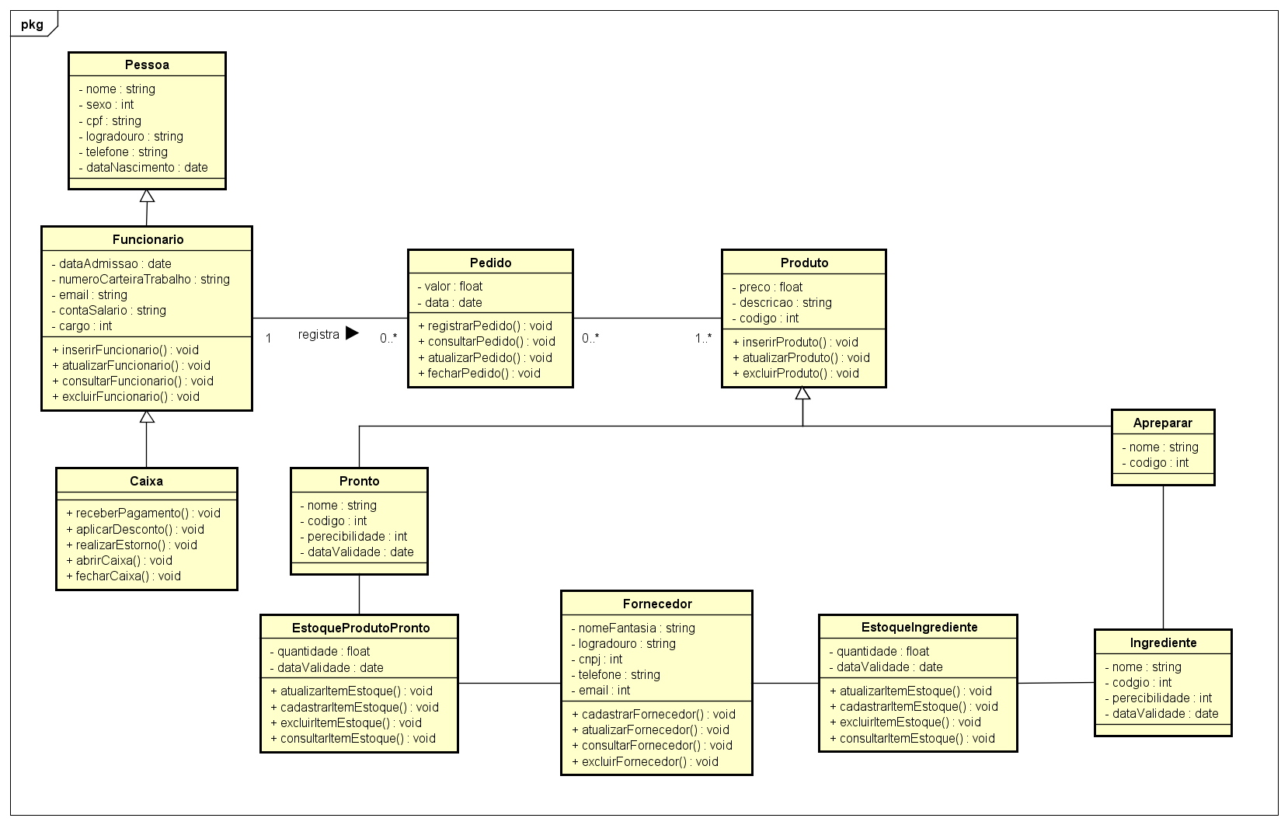

19

**2.3. Modelo: Comportamental**

***2.3.1 Diagrama(s) de Sequência***

***2.3.1.1.* Diagrama de Sequência – Caso de Uso: UC01**

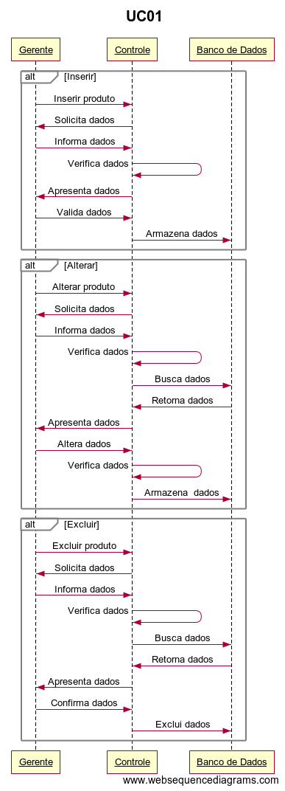

**20**

***2.3.1.2.* Diagrama de Sequência – Caso de Uso: UC02**

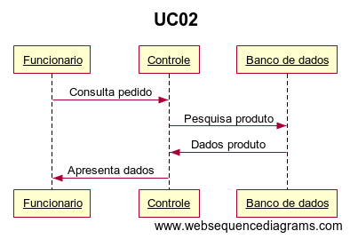

***2.3.1.3.* Diagrama de Sequência – Caso de Uso: UC03**

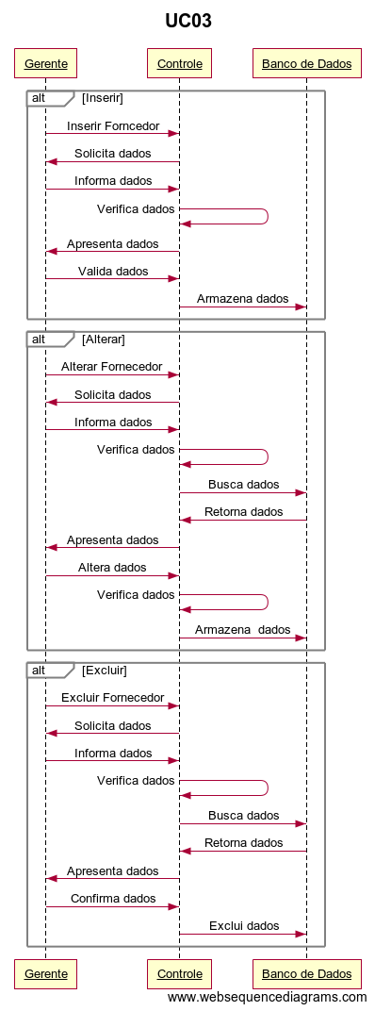 **21**

***2.3.1.4.* Diagrama de Sequência – Caso de Uso: UC04**

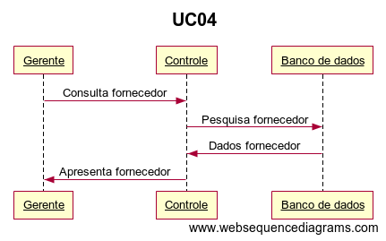

***2.3.1.5.* Diagrama de Sequência – Caso de Uso: UC05**

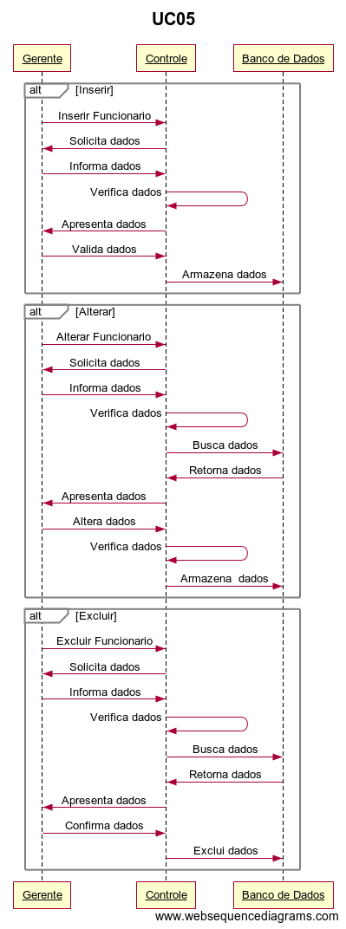

**22**

***2.3.1.6.* Diagrama de Sequência – Caso de Uso: UC06**

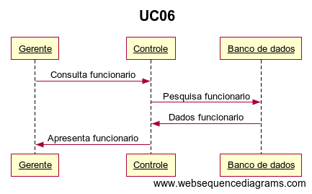

***2.3.1.7.* Diagrama de Sequência – Caso de Uso: UC07**

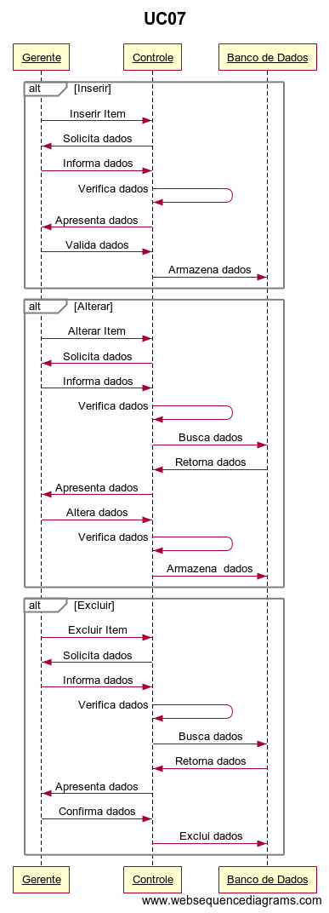

**23**

***2.3.1.8* Diagrama de Sequência – Caso de Uso: UC08**

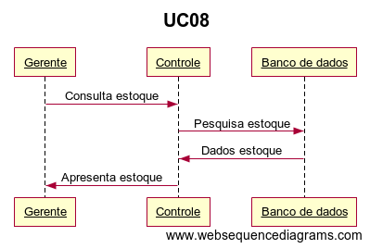

***2.3.1.9.* Diagrama de Sequência – Caso de Uso: UC09**

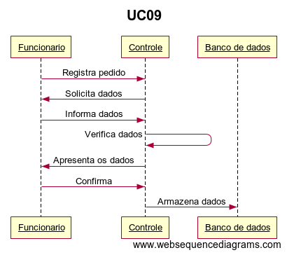

***24***

***2.3.1.10.* Diagrama de Sequência – Caso de Uso: UC10**

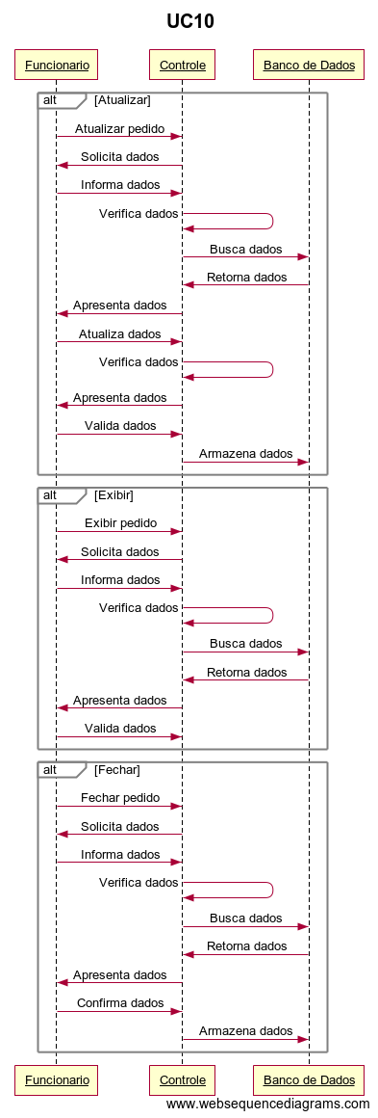

**25**

***2.3.1.11.* Diagrama de Sequência – Caso de Uso: UC11**

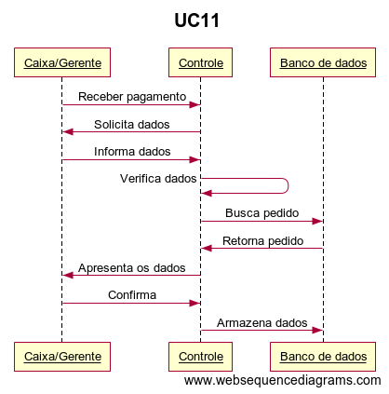

***2.3.1.12.* Diagrama de Sequência – Caso de Uso: UC12**

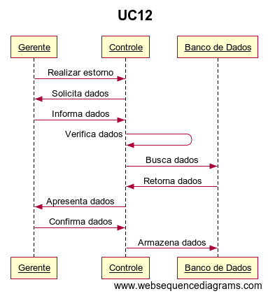

**26**

***2.3.1.13.* Diagrama de Sequência – Caso de Uso: UC13**

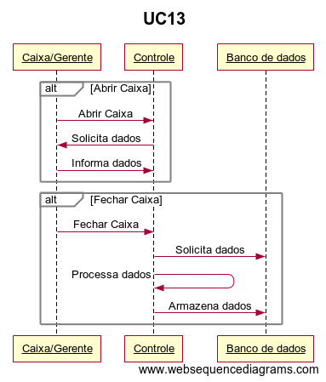

***2.3.1.14.* Diagrama de Sequência – Caso de Uso: UC14**

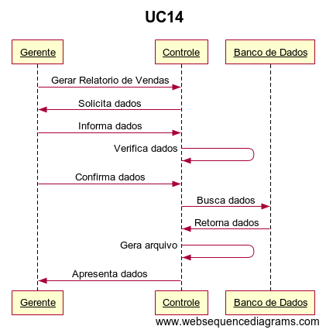

**27**

**2.4. Descrição de Atributos e Operações**

A seguir estão descritos os atributos e operações identificados para cada classe necessária ao sistema.

|  |  |  |
| --- | --- | --- |
| **Classe: Pessoa** | | |
| **Objetivo** |  | |
| **Descrição de Atributos** | | |
| nome | | Nome da pessoa |
| sexo | | Sexo da pessoa, onde 0 representa Masculino, 1 Feminino e 2 outro. |
| cpf | | Cadastro de pessoa física com 11 dígitos |
| logradouro | | Endereço completo |
| telefone | | Contato com oito ou nove dígitos |
| dataNascimento | | Data de nascimento do tipo date |

|  |  |  |
| --- | --- | --- |
| **Classe: Funcionário** | | |
| **Objetivo** |  | |
| **Descrição de Atributos** | | |
| dataAdmissao | | Data de admissão funcionário |
| numeroCarteiraTrabalho | | Número da carteira de trabalho do funcionário |
| email | | E-mail pessoal |
| contaSalario | | Conta salário |
| cargo | | Cargo do funcionário, onde 0 representa gerente, 2 Caixa, 3 Garçom |
| **Descrição de Operações** | | |
| inserirFuncionario() | | Método que irá inserir um novo funcionário |
| atualizarFuncionario() | | Método que irá atualizar as informações de um funcionário |
| consultarFuncionario() | | Método que irá listar os funcionário |
| excluirFuncionario() | | Método que irá excluir um funcionário |

|  |  |  |
| --- | --- | --- |
| **Classe: Caixa** | | |
| **Objetivo** |  | |
| **Descrição de Operações** | | |
| receberPagamento() | | Método que irá dar baixa em um pedido e computar o pagamento |
| aplicarDesconto() | | Método que dará desconto a um pedido |
| realizarEstorno() | | Método que dará estorno ao cliente |
| abrirCaixa() | | Método de abertura de caixa |
| fecharCaixa() | | Método de fechamento de caixa |

|  |  |  |
| --- | --- | --- |
| **Classe: Pedido** | | |
| **Objetivo** |  | |
| **Descrição de Atributos** | | |
| valor | | Valor do pedido |
| data | | Data em que foi realizado |
| **Descrição de Operações** | | |
| registrarPedido() | | Método que irá registrar um novo pedido |
| consultarPedido() | | Método que irá listar os pedidos |
| atualizarPedido() | | Método que irá atualizar um pedido |
| fecharPedido() | | Método que irá fechar um pedido |

28

|  |  |  |
| --- | --- | --- |
| **Classe: Produto** | | |
| **Objetivo** |  | |
| **Descrição de Atributos** | | |
| preco | | Preço do produto |
| descricao | | Descrição do produto |
| codigo | | Código único gerado automaticamente |
| **Descrição de Operações** | | |
| inserirProduto() | | Método que irá inserir um novo produto |
| atualizarProduto() | | Método que irá atualizar produto |
| exlcuirProduto() | | Método que irá excluir produto |

|  |  |  |
| --- | --- | --- |
| **Classe: Pronto** | | |
| **Objetivo** |  | |
| **Descrição de Atributos** | | |
| nome | | Nome do produto |
| codigo | | Código único gerado automaticamente |
| perecibilidade | | Se o produto é ou não perecivel |
| dataValidade | | Data de validade |

|  |  |  |
| --- | --- | --- |
| **Classe: EstoqueProdutoPronto** | | |
| **Objetivo** |  | |
| **Descrição de Atributos** | | |
| quantidade | | Quantidade do produto |
| dataValidade | | Data de validade do produto |
| **Descrição de Operações** | | |
| atualizarItemEstoque() | | Método que irá atualizar as informações dos itens no estoque |
| cadastrarItemEstoque() | | Método que irá inserir um novo ingrediente |
| excluirItemEstoque() | | Método que irá excluir um ingrediente |
| consultarItemEstoque() | | Método que irá listar os ingrediente |

|  |  |  |
| --- | --- | --- |
| **Classe: Fornecedor** | | |
| **Objetivo** |  | |
| **Descrição de Atributos** | | |
| nomeFantasia | | Nome do fornecedor |
| logradouro | | Endereço completo |
| cnpj | | Cadastro nacional de pessoa jurídica |
| telefone | | Telefone de contato |
| email | | E-mail de contato |
| **Descrição de Operações** | | |
| cadastrarFornecedor() | | Método que irá inserir um fornecedor |
| atualizarFornecedor() | | Método que irá atualizar um fornecedor |
| consultarFornecedor() | | Método que irá listar os fornecedor |
| excluirFornecedor() | | Método que irá excluir um fornecedor |

29

|  |  |  |
| --- | --- | --- |
| **Classe: EstoqueIngrediente** | | |
| **Objetivo** |  | |
| **Descrição de Atributos** | | |
| quantidade | | Quantidade do produto |
| dataValidade | | Data de validade do produto |
| **Descrição de Operações** | | |
| atualizarItemEstoque() | | Método que irá atualizar as informações dos itens no estoque |
| cadastrarItemEstoque() | | Método que irá inserir um novo ingrediente |
| excluirItemEstoque() | | Método que irá excluir um ingrediente |
| consultarItemEstoque() | | Método que irá listar os ingrediente |

|  |  |  |
| --- | --- | --- |
| **Classe: Ingrediente** | | |
| **Objetivo** |  | |
| **Descrição de Atributos** | | |
| nome | | Nome do produto |
| codigo | | Código único gerado automaticamente |
| perecibilidade | | Se o produto é ou não perecivel |
| dataValidade | | Data de validade |

|  |  |  |
| --- | --- | --- |
| **Classe: Apreparar** | | |
| **Objetivo** |  | |
| **Descrição de Atributos** | | |
| Nome | | Nome do item |
| codigo | | Código único gerado automaticamente |

***3. Observações***

O gerente pode assumir as funções de caixa e garçom.

30